- NeelVolo…. Insieme alla Luce con NeelJyò…
- Sri Francesco d’Assisi. NeelSole, 6 agosto 2009… Pace in tutto ciò che fate..
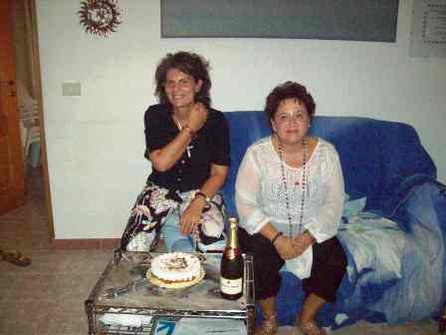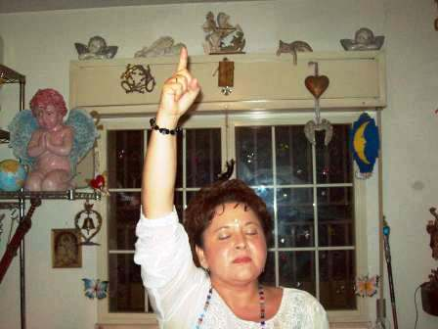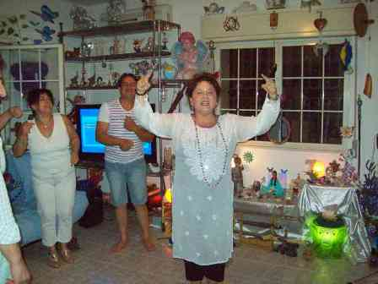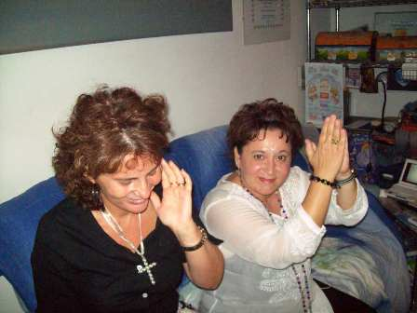
Music Wonderful tonight
Francesco.- vi sono mancato, eh?
M.- è qui Francesco? E come mai questa prolungata assenza?
Francesco.- ho avuto molto da fare… Mai ferie per me…
Stasera, dedicata a sorella luna e dedicato anche alla festeggiata… E quando accade che un contatto avviene in tale giorno…
M.- il compleanno, dici?
Francesco.- diventa un giorno di grazia… Ma oggi è un giorno di grazia per tutti, per chi è cosciente e per chi non lo è… Molti nel mondo sono concentrati su questa giornata e su quelle a venire… Ciò che sta avvenendo in questo momento, nel qui ed ora, è una potente immissione di Luce cosmica che vi sta ricalibrando tutti… Coscienti ed incoscienti… L’obiettivo di questi momenti, di queste giornate, e di queste ore, è portare ed ottenere l’unione globale… La Pace… È questo l’’obiettivo… Quindi, dovete armonizzarvi per questo… In queste giornate, nel qui ed ora, armonizzarvi, pensare al vostro pensiero, più positivo possibile, anche se gli avvenimenti vanno in altro senso… Non fatevi distogliere… L’obiettivo è pensare positivo, per portare tutte le menti a fare ciò… L’obiettivo è la Pace, l’Unione globale… È per questo che stiamo lavorando, nel qui ed ora…
Music Dedicato a te
Francesco.- avete compreso? E’ l’Amore… Tutto è dedicato all’Amore…
Music Il senso di ogni cosa…
Francesco.- thank you! Grazie per il lavoro che state facendo… Quest’incontro è stata un ottima scelta… E ottima scelta è ciò che avete fatto per prepararvi… Essere fermi e pronti è importante… Importante soprattutto per chi ha fatto la scelta, da buon guerriero di Luce… Non per la guerra, ma per la Pace… È per la Pace che stiamo lavorando… per l’Armonia… Pace in tutto ciò che fate… Iniziate dalle piccole cose… Pace in ciò che toccate, Pace in ciò che guardate, Pace con ciò che avete, nella coppia, con i figli, con le mamme, coni padri, con gli amici non amici, Pace anche con chi vuol farvi guerra…. Pax …
Adesso è un Cuore olografico che dovete costruire…(a Cr) sai come si fa?
Cr.- dimmi!
Francesco.- per il prossimo appuntamento, che già vi è stato dato, ognuno di voi dovrà avere delle belle scarpe colorate… Vi serviranno! Ai miei tempi ho camminato tanto scalzo… ma adesso è importante avere delle buone scarpe… Il colore è importante… Date sfogo alla fantasia, e diventate più giocosi…. Portate Gioia dove camminate… È questo il senso…
Il Cuore olografico è importante in questo momento… Il Cuore olografico, uno splendido doppio Infinito di Cuori… Doppio Infinito di Cuori, per la massima espansione dell’otto… Chiaro?
Ditemi!
M.- come mai la tua assenza…
Francesco.- sono sempre stato presente… Sono sempre stato seduto lì… Francesco, nel gruppo di Francesco, è sempre presente… Non manca mai!
Cr.- stavo chiedendomi se, come è già capitato, gli incontri intensivi durante l’estate sono collegati anche alla maggiore esposizione solare, e quindi all’intensità energetica che si sprigiona…
Francesco.- anche… La maggiore intensità del sole e di congiunzione astrale… L’energia esplode, non in modo distruttivo, ma in espansione… Vi sentite più carichi, più motivati a muovervi… siete più giocosi mentalmente, più aperti…
Per l’otto siete chiamati a giocare… C’è un viaggio che dovete fare… Il gioco è pronto… Voi pensate, su indicazione di Swami, che la partenza per il paese che amate era il 9, ma Swami, e tutta la Luce, ha cambiato idea… Dovete spostare di qualche giorno la partenza, perché è importante che il 9 e l’11 siate qui… Quindi, essere pronti con le valigie per il lungo viaggio e per il contatto maggiore, non con Swami che è sempre qui, ma con la sua terra e la sua festa… Ciò che è importante fare in questo viaggio, è toccare un luogo su cui da diverso tempo stiamo lavorando… Il mio Angelo te lo ha già accennato… Quindi, il gioco porterà le giornate e tutti i tasselli al posto giusto… Preoccupato? ( a M)… Splendido viaggio, di Swami, Francesco, e di tutta la Luce…
In questo giorno d’inizio del salto cosmico, con la mente e con il cuore, chi penserà in modo armonico otterrà in un attimo ciò che desidera…
Niente da dire? Senza parole? Felici?
Al.- perché mi agito durante i tunnel?
Francesco.- ti era già stato detto che era accaduto qualcosa che poteva far affiorare la paura… Era stato detto a te e a chi come te fa affiorare la paura… Ma la paura non è vivere, non ha senso… La paura non è della Luce, e vivere la paura non vi fa vedere la Luce… Vincere la paura è importante, lavorare sulla paura lo è ancora di più… Non essere presuntuosi lo è di più ancora… Paura, paura, paura… Non c’è niente di cui avere paura…
Altro da dire in questo splendido giorno?
Pt.- non so come esprimere la gratitudine per poter essere qui, nel mio giorno… È stato un bellissimo regalo…
Francesco.- l’espressione d’Amore è importante, in qualsiasi modo accada…
(Brindisi)…
Pax et bonum!
óóóóóó
NeelSole è una Scuola e una comunità della Nuova Energia, che, sotto la guida dell'Arc. Michele e di Sri Francesco, oltre che di tutta la Luce, per il tramite di NeelJyò (NeelSole), è intesa a segnare la strada - un Amore completamente Nuovo - nel percorso dimensionale con Madre Terra.
NeelSole è anche la Squadra di Luce che viene fuori dalla Scuola, ma già presente in varie espressioni, nel passato del Pianeta, e, tra le altre, nell’avventura con (Sri) Francesco d’Assisi, con l’interpretazione dei suoi Compagni di Vita, Cuore e Anima. Proprio per quest'ultimo aspetto, sulla scia del ricordo dell'Amore comune con Francesco d’AssisiInfatti, questa precipua espressione ha inteso riproporsi come Centro di Pace, nel completo rinnovamento dell'energia del Tau, di concerto con gli altri simboli spirituali.
La Scuola non ha alcuna finalità di lucro, avendo come unico scopo l’Amore. Qualsiasi attività si svolge quindi in un Infinito Abbraccio di Luce, con l'esigenza ulteriore di evitare ogni tipo di contaminazione. Essa si configura come Strumento di Servizio attivo al Pianeta e all’Universo, centrando la sua azione, nell’espansione, sugli effetti dei Mandala d’Amore, creati con tutta la Luce, e sui contatti elargiti attraverso danze, incontri, eventi, e movimenti nel mondo. Il tutto solo su espressa e precisa indicazione della Luce.
Tutto in NeelSole è offerto gratuitamente ad ogni operatore di Luce, e può essere fatto circolare liberamente allo stesso modo come lo si è ricevuto, comprendendo questa nota per semplice condivisione, avendo a cuore il massimo bene di tutti i partecipanti allo scambio, da chi si è offerto per il servizio a chi si è scelto per riceverlo, e senza recare disturbo a nessuno, men che meno a chi non manifesta affinità o attrazioni di questo genere. Ogni utilizzo diverso deve esser approvato per iscritto da NeelSole, e richiesto tramite questa mailing. Shanti & Jyothi ***** NeelVolo sono i Contatti della Luce tramite Neel, oltre al resoconto essenziale della vita del Gruppo. Pax et Bonum***
Sito del gruppo: www. NeelSole.Org

